Занятия по математике для подготовительной группы

Решение задач на сложение и вычитание
1.Игровое упражнение «Рыбки в аквариуме»
Сообщаем детям, что художник нарисовал рыбок в аквариуме. Выясним у детей, сколько рыбок нарисовал художник (7). Затем добавим еще две рыбки и предложим составить задачу.
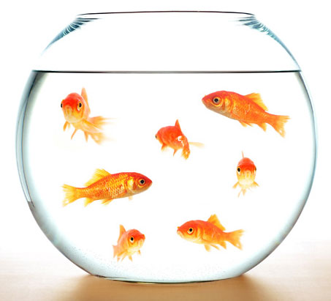
Выслушаем задачи детей и уточним: «Какое условие в задаче?» Какой вопрос в задаче? Повторите задачу еще раз».
Цифрами обозначим данные задачи. Спросим у детей: «Больше или меньше стало рыбок в аквариуме после того, как добавили еще две рыбки? Что надо сделать, чтобы ответить на вопрос задачи?» (Ее надо решить)
Предложим решить задачу с помощью действия сложения:
Сложение-это действие
Совсем-совсем не сложное:
Давайте сложим вместе мы
Предметы всевозможные...
Кто хочет с числами дружить,
Все может сам легко сложить!
А.Усачев
Выясним: «Какие числа мы будем складывать? (7 и 2) К какому числу будем прибавлять? (К числу семь) Какое число будем прибавлять к числу семь?» (Число два)
Сформулируем арифметическое действие: «К семи прибавить два»
Дети решают задачу и отвечают на ее вопрос. (Девять рыбок нарисовал художник.)
Скажем детям, что художник решил пересадить двух рыбок в другой аквариум (выполняем действие).
Вместе с детьми составим задачу на вычитание, разберем ее структуру, обозначим данные цифрами и решим действием вычитания:
Не сложно отнимать игрушки,
Конфеты, книжки, кружки, плюшки,
Но нужно правильно понять,
Что значит «вычесть» и «отнять»,
Что груши или шоколадки
Мы отнимаем лишь в тетрадке.
А.Усачев
Последовательность решения задачи аналогична предыдущей.
Сформулируем арифметическое действие: «Из девяти вычесть два». Дети решают задачу и отвечают на ее вопрос.
2.Игровое упражнение «Часики»
Выполним задания:
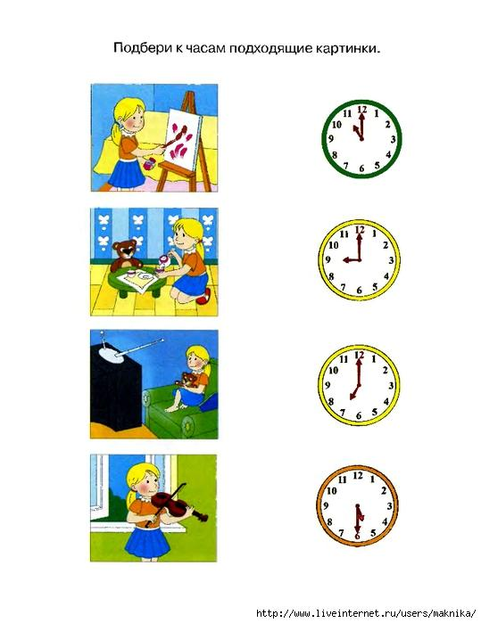
3.Игровое упражнение «Рисуем палочки»
